Звіт
викладача Бугаєвського І.І.
про виконання навчального навантаження
з 08.11.2021 року по 13.11.2021 року

Викладач | Назва дисциплін | № група | Лекції |  |  | Практичні
 |  |  | Заплановано | Виконано | додаток | Заплановано | Виконано | Додаток
Бугаєвський І.І. | 1. Методика роботи з особовим складом | 041 |  |  |  | ПМК 08.11.21  початок в 11:40 |  | Скріншот № 1
 | 2. УДМП | 021 |  |  |  | Т 5.1 11.11.21  початок в 08:40 |  | Скріншот № 2
 | 3. Методика роботи з особовим складом | 021 |  |  |  | Т 2.2 11.11.21  початок в 10:10 |  | Скріншот № 3
 | 4. КПЗ Тактика | 121 |  |  |  | Т 4.4 12.11.21  початок в 11:40 |  | Скріншот № 4

Додаток:
Скріншот №1. Завдання на заняття з дисципліни “Методика роботи з особовим складом” Підсумковий модульний контроль (041 взвод)
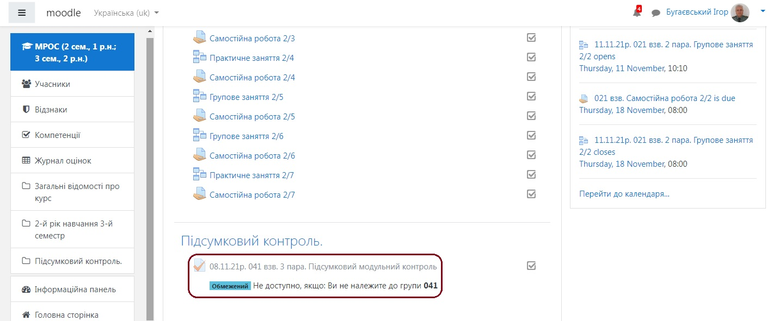
Скріншот №2. Завдання на заняття з дисципліни “Управління діями механізованих підрозділів” Т 5.1 (021 взвод)
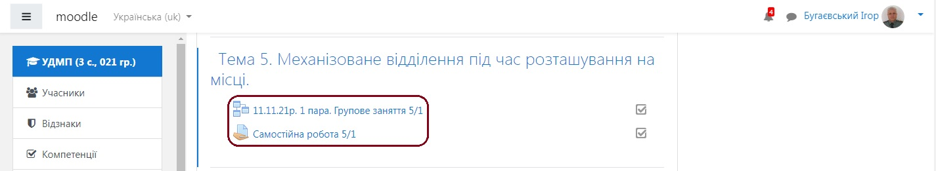

Скріншот №3. Завдання на заняття з дисципліни “Методика роботи з особовим складом” Т 2.2 (021 взвод)
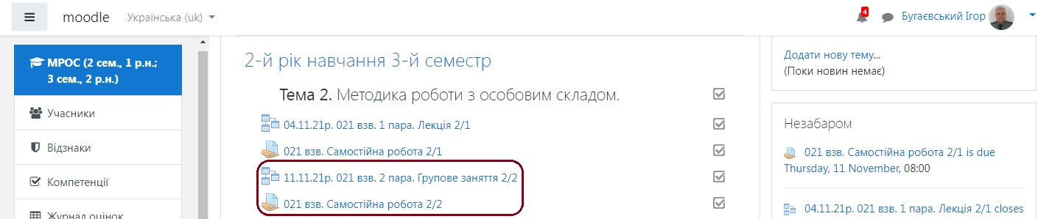

Скріншот №4. Завдання на заняття з дисципліни “КПЗ Тактика” Т 4.4 (121 взвод)
